Ôn tập OOP

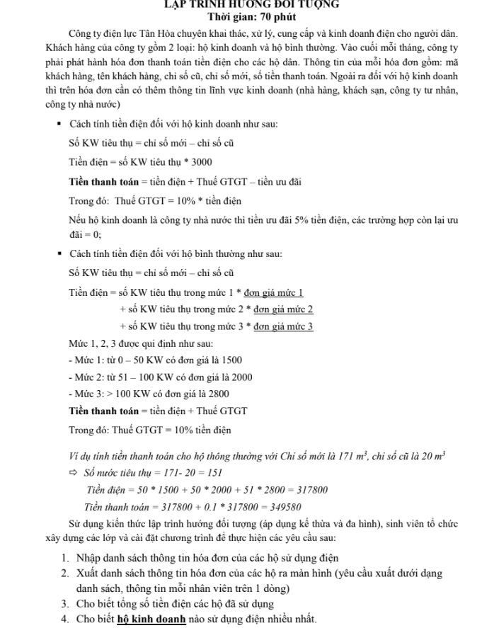

Hàm tính số điện tiêu thụ



Tính tiền thanh toán hộ bình thường:

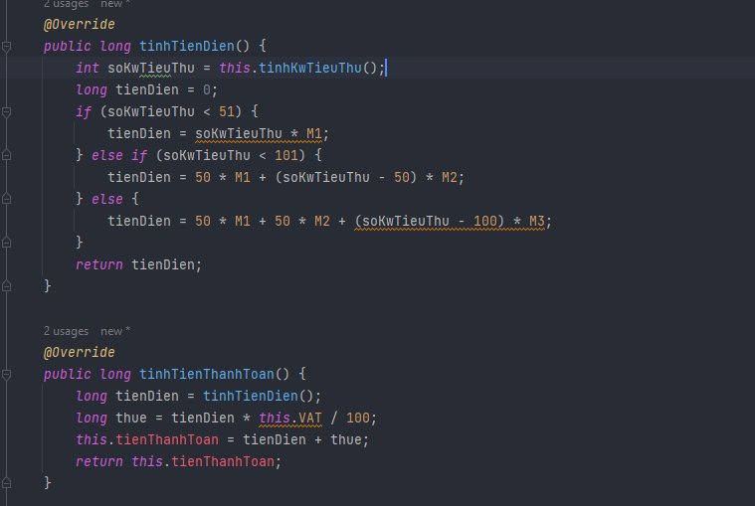

Tính tiền thanh toán hộ kinh doanh:

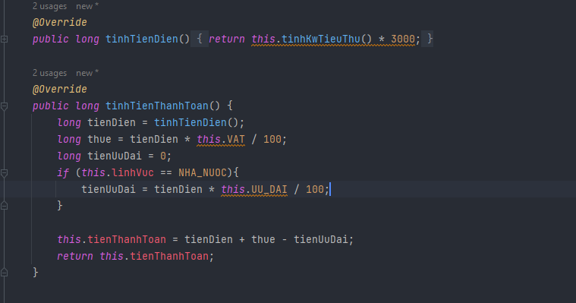

Câu 3:

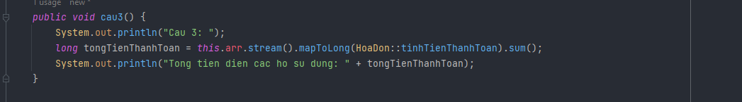

Câu 4:

